Sälj överskottsenergi från din värmepump via ny app
och tjäna tusenlappar
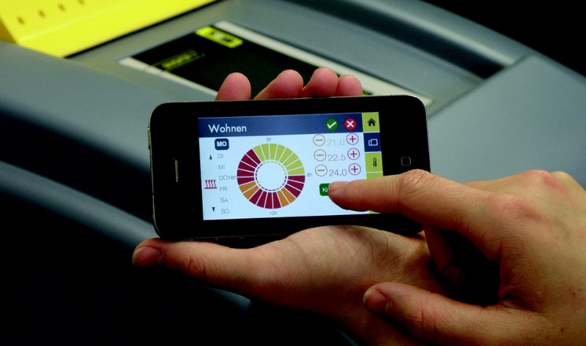
Dags att börja spara ihop pengar inför sommarsemestern? Ett bra sätt är att sälja överskottsenergi från husets värmepump genom en ny app som Svenska Kyl & värmepumpföreningen nu lanserar.
När våren kommer är det många som får energi över då husets uppvärmningsbehov minskar. För att förhindra att denna energi går till spillo har Svenska Kyl & värmepumpföreningen utvecklat en teknisk lösning där du enkelt via den nya mobilappen ”Pumpen” kan sälja överskottsenergi från din värmepump.
- Precis som vi återvinner kläder, mat och papper är det självklart att vi även ska återvinna energi. Därför har vi tillsammans med våra medlemmar utvecklat vår nya app som enkelt gör att du kan sälja överskottsenergi från din värmepump vidare, säger Anne-Lee Bertenstam, teknisk expert på Svenska Kyl & Värmepumpföreningen.
Pilottester med appen har redan genomförts med gott resultat i olika delar av landet.
- De husägare som testat appen har i snitt kunnat sälja 1000 kilowattimmar överskottsenergi på bara någon vecka vilket inbringat en extra inkomst på en dryg tusenlapp, säger Anne-Lee Bertenstam.
Via appen ”Pumpen” lägger du enkelt upp din annons för antal kilowattimmar du vill sälja och för alla som är anslutna till tjänsten kan energin sedan överföras digitalt direkt till köparen.
För ytterligare information, vänligen kontakta:
Anne-Lee Bertenstam, teknisk expert, Svenska Kyl & Värmepumpföreningen, te: 08-512 549 52, mail: anne-lee.bertenstam@skvp.se

